PONTIFÍCIA UNIVERSIDADE CATÓLICA DE GOIÁS
ESCOLA POLITÉCNICA
CURSO DE CIÊNCIAS AERONÁUTICAS

MURILO SANTOS ALVES

AERONAVES REMOTAMENTE PILOTADAS NA AGRICULTURA. ESTUDO COMPARATIVO E MÉTODOS DE MANEJO.

GOIÂNIA
2021
MURILO SANTOS ALVES

AERONAVES REMOTAMENTE PILOTADAS NA AGRICULTURA. ESTUDO COMPARATIVO E MÉTODOS DE MANEJO.

Artigo apresentado à Pontifícia Universidade Católica de Goiás como exigência parcial para a obtenção do grau de Bacharel em Ciências Aeronáuticas.

Orientador: Prof. Esp. Salmen Chaquip Bukzem.

GOIÂNIA
2021
MURILO SANTOS ALVES

AERONAVES REMOTAMENTE PILOTADAS NA AGRICULTURA. ESTUDO COMPARATIVO E MÉTODOS DE MANEJO.

GOIÂNIA-GO, 10/12/2021.

BANCA EXAMINADORA

Prof. Esp. Salmen Chaquip Bukzem ______________ CAER/PUC-GO ____
Assinatura Nota

Prof. Esp. Andréluiz da Silva Fernandes ______________ CAER/PUC-GO ____
Assinatura Nota

Prof. Esp. William de Carvalho Xavier ______________ CAER/PUC-GO ____
Assinatura Nota

AERONAVES REMOTAMENTE PILOTADAS NA AGRICULTURA. ESTUDO COMPARATIVO E MÉTODOS DE MANEJO.

Murilo Santos Alves
Salmen Chaquip Bukzem

RESUMO:

Este trabalho apresentou a evolução da agricultura brasileira e suas tecnologias com ênfase no emprego de RPA e sua utilização no setor agrícola. A escolha do tema foi motivada pela legalização de RPA na realização de tarefas no campo e se justifica pela necessidade da compreensão do seu elevado potencial de emprego, especialmente na agricultura moderna e ainda pelo fato de haver pouco referencial acerca do tema no campo das ciências aeronáuticas. Trata-se de uma pesquisa descritiva, cujas informações expostas foram extraídas por meio de pesquisa bibliográfica que buscou demonstrar, de forma comparativa, a operação de RPA frente aos métodos já consolidados no setor e levantou a seguinte hipótese: RPA possui capacidade para substituir os aviões na pulverização agrícola? A metodologia passou pela apresentação da história da agricultura, a introdução das aeronaves agrícolas, o uso do avião em comparação ao trator agrícola, e por fim, o emprego de aeronaves remotamente pilotadas, quando então foi feita uma análise comparativa destas opções.

Palavras-chave: RPA, Agricultura, Pulverização, Aeronaves Remotamente Pilotadas.

ABSTRACT:

This work presented the evolution of Brazilian agriculture and its technologies with emphasis on the use of RPA and its use in the agricultural sector. The choice of the topic was motivated by the legalization of RPA in carrying out tasks in the field and is justified by the need to understand its high employment potential, especially in modern agriculture, and also by the fact that there is little reference on the topic in the field of aeronautical sciences . This is a descriptive research, whose exposed information was extracted through bibliographical research that sought to demonstrate, in a comparative way, the operation of RPA against the methods already consolidated in the sector and raised the following hypothesis: RPA has the capacity to replace aircraft in agricultural spraying? The methodology included the presentation of the history of agriculture, the introduction of agricultural aircraft, the use of aircraft compared to the agricultural tractor, and finally, the use of remotely piloted aircraft, when a comparative analysis of these options was made.

Keywords: RPA, Agriculture, Spraying, Remotely Piloted Aircraft.

INTRODUÇÃO

Este trabalho apresenta a evolução da agricultura brasileira e das tecnologias utilizadas em sua evolução com ênfase no emprego de Aeronaves Remotamente pilotadas, RPA’s e a utilização destas aeronaves no setor agrícola.
A escolha do tema foi motivada pela legalização de RPA’s para realização de tarefas no campo, ferramenta cada vez mais presente nas atividades de pulverização e operações conjuntas para aumentar a produtividade, economizar tempo e ajudar os produtores a obter o melhor aproveitamento do plantio. então fez-se necessário apresentar as características, vantagens, desvantagens e capacidades operacionais de forma comparativa. A legalização de RPA se deu por meio da Portaria do Ministério da Agricultura, Pecuária e Abastecimento (MAPA) N° 298 de 22 de setembro de 2021, publicado no Diário Oficial da União, cujo objetivo é estabelecer regras para sua operação na aplicação de agrotóxicos, fertilizantes, inoculantes e demais produtos afins (BRASIL, 2021).
Esta pesquisa se justifica pela necessidade da compreensão do elevado potencial de emprego de RPA’s para fins não recreativos, especialmente na agricultura moderna. O tema foi abordado através da revisão de literatura de organizações do setor como a Empresa Brasileira de Pesquisa Agropecuária (EMBRAPA), Sindicato Nacional das Empresas de Aviação Agrícola (SINDAG), Confederação da Agricultura e Pecuária do Brasil (CNA) e a National Agricultural Aviation Association (NAAA) forneceram suporte para consulta, e especialistas do setor como Castro e Inamasu e demais autores como Cunha, Drescher, Roudart, Luchetti, dentre outros.
O objetivo geral do trabalho é demonstrar, de forma comparativa, a operação da RPA frente aos métodos já consolidados no setor. Os objetivos específicos são: Apresentar a história da agricultura no mundo e o antigo cenário da agricultura brasileira; a introdução de aeronaves agrícolas frente aos métodos de aplicação terrestre; aeronaves remotamente pilotadas: conceitos e aplicações; o uso de RPA’s na agricultura, vantagens e desvantagens sobre a utilização do avião agrícola.
A seguinte hipótese foi levantada neste estudo: As RPA’s possuem capacidade para substituir os aviões na pulverização agrícola?
O estudo justifica-se pelo fato de haver pouco referencial acerca do tema no campo das ciências aeronáuticas. O mercado de RPA’s tem crescido de uma forma significativa ano a ano e o agronegócio responde por cerca de 40% do total destes equipamentos cadastrados, e startups tem investido pesado nesse quesito.
A importância dessa ferramenta tem se tornado evidente frente ao grande crescimento da sua utilização como uma ferramenta de trabalho, podendo realizar múltiplas tarefas, com destaque para a pulverização com agroquímicos e biológicos. Torna-se então necessário avaliar sua operação e confrontar esses dados com as informações dos outros métodos de manejo utilizados atualmente.
A metodologia, primeiramente, passou pela apresentação da história da agricultura no mundo, demonstrando as práticas de manejo praticados na antiguidade, posteriormente buscou-se demonstrar a realidade da agricultura no antigo cenário rural brasileiro para completar a contextualização do trabalho.
Em seguida adentrando a pesquisa propriamente dita, apresentou-se a introdução das aeronaves agrícolas frente aos métodos de aplicação terrestre, onde é apresentado o uso do avião em comparação ao trator agrícola, e por fim as aeronaves remotamente pilotadas, quando então foi feita uma análise comparativa destas opções.

- HISTÓRIA DA AGRICULTURA NO MUNDO

A agricultura é uma atividade cujo propósito se baseia na cultura do solo para a produção de vegetais para consumo humano e/ou para a demanda de criação de animais. O termo agricultura remete ainda à arte de cultivo dos campos, representando também a questão do trabalho e das técnicas utilizadas para a obtenção dos produtos agrícolas (CASTANHO; TEIXEIRA, 2017, p. 137).
Os principais sistemas de cultivo e de criação, de acordo com Mazoyer e Roudart (2010), tiveram sua origem no período Neolítico, há menos de 10 mil anos, estabelecidos em regiões pouco numerosas e em uma circunstância pouco abundante no planeta. Se originaram da autotransformação de alguns dos sistemas de predação mais diversificados que imperavam então no mundo habitado. Ressalta-se que esses primeiros tipos de agricultura certamente eram praticados em áreas próximas circundantes às moradias e rios, que eram terras já fertilizadas que não exigiam desmatamento.
Desse modo, o processo de transformação e desenvolvimento da agricultura, primordialmente, se deu em um conjunto com a evolução do homem ao longo do tempo. Diante das suas necessidades de se estabelecer na terra, foi necessário desenvolver novas habilidades e condições para a obtenção de alimentos, que não fossem apenas fornecidos de uma forma espontânea pela natureza, mas cultivado pelos homens. É a partir dessa ideia que começa o sistema de cultivo de alimentos (MAZOYER; ROUDART, 2010).
Com esse processo de ascensão da agricultura, isto é, do hábito de procurar seu alimento para o plantio, o homem já não é mais considerado nômade, porque ele passa a produzir seus alimentos próximos aos núcleos onde os grupos se estabeleciam e construíam suas moradas, o que foi considerado então como sedentarismo. Neste cenário, com uma moradia fixa, começaram a surgir as primeiras tribos, aldeias, vilas, dentre outras. Desde então, a agricultura vem se desenvolvendo, e assim, com o auxílio das novas técnicas, se aprimora para satisfazer às necessidades do homem, bem como também na questão de praticidade do cultivo dos alimentos (CASTANHO; TEIXEIRA, 2017, p. 137).

- A AGRICULTURA NO ANTIGO CENÁRIO RURAL BRASILEIRO

A agricultura brasileira era rudimentar em meados do século passado. A soja era uma curiosidade no Brasil, sem expressividade para o mercado doméstico, menos ainda para o comércio internacional do país. Predominava o trabalho braçal na produção agropecuária. Naquela época, menos de 2% das propriedades rurais contavam com máquinas agrícolas (EMBRAPA, 2018).
Homens e mulheres do campo sofriam com a baixa oferta e escassez de tecnologia e de informação. Em um estudo sobre a agricultura do Brasil, realizado no ano de 1971, Edward Schuh e Eliseu Alves notaram que existia uma falta de compreensão sobre os solos tropicais e sobre como aproveitá-los da melhor forma. “Muito pouco se conhece sobre a resposta destes solos às aplicações de fertilizantes. A capacidade de desenvolver novas variedades de altos rendimentos é limitada. Pouca pesquisa tem sido realizada sobre a resposta dos rebanhos à aplicação de crescentes níveis de ração, ou sobre quais são as rações ideais. Se ignora quais as combinações de atividades mais lucrativas nas fazendas, e pouca pesquisa tinha sido feita sobre doenças tropicais dos rebanhos e lavouras” (EMBRAPA, 2018).

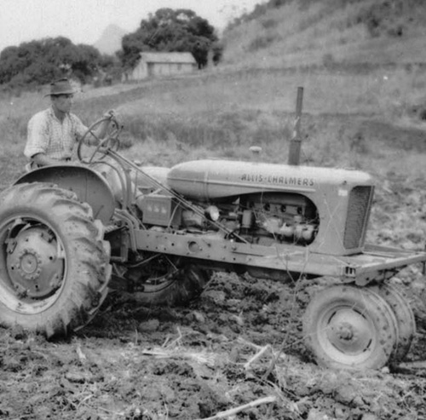
Trator em Vitória (ES) em 1952. Foto: IBGE (EMBRAPA, 2018).
Disponível em: https://www.embrapa.br/visao/trajetoria-da-agricultura-brasileira

O resultado era baixo rendimento por hectare e pouquíssima produção. O crescimento da agricultura exigia que extensas áreas naturais fossem convertidas em lavouras e pastagens. As práticas inadequadas ocasionaram grandes impactos ambientais, como erosão e assoreamento. Mas as fazendas não produziam o necessário para que pudessem atender à demanda do mercado interno.
Nas décadas de 1960 e 1970, o Brasil passava por processos de industrialização e urbanização e de forte crescimento econômico, que, contudo, não encontravam correspondência no setor agrícola do País. Parte considerável do abastecimento interno de alimentos provinha das importações. Por falta de tecnologia adaptada à produção tropical, os cerrados eram áreas marginais na produção agrícola. A migração do rural para urbano se intensificava de maneira significativa, fruto da gigantesca pobreza rural nacional (EMBRAPA, 2018).

- INTRODUÇÃO DE AERONAVES NA AGRICULTURA

A aviação agrícola foi criada pelo agente florestal alemão Alfred Zimmerman, que recebeu em 29 de março de 1911 o diploma legal do invento (DRESCHER, 2012; MONTEIRO, 2006). A partir daquele momento, várias experiências bem sucedidas no controle de pragas, semeadura e fertilização transformaram o avião em um possível ou potencial equipamento agrícola (FURTADO; HOFF, 2017).
O emprego do avião como equipamento agrícola teve seu início na Europa e nos Estados Unidos após a Primeira Guerra Mundial, mas foi somente depois da Segunda Grande Guerra que essa tecnologia foi inserida definitivamente no ambiente agrícola mundial, inclusive na agricultura brasileira (DRESHER, 2012).
Conforme o SINDAG (2015), a primeira aplicação aérea no Brasil, se deu no Município de Pelotas, RS, em 1947. Desde então, a demanda por aplicação aérea de insumos agrícolas, agrotóxicos, fertilizantes e sementes tem crescido num ritmo de 6% ao ano, acompanhando o crescimento da agricultura comercial brasileira.
O algodão, banana, arroz, eucalipto, soja e cana de açúcar, por exemplo, já não conseguem alta produtividade sem a utilização da aplicação aérea. De acordo com alguns autores, aproximadamente 20 milhões de hectares são trabalhados anualmente com aviação agrícola (MINGUELA; CUNHA, 2013; SINDAG, 2011).
A operação com aeronaves agrícolas tem se mostrado uma importante ferramenta de manejo de lavouras, principalmente em função da agilidade e precisão com que esse equipamento realiza a aplicação de defensivos agrícolas para o combate de pragas e doenças. O Brasil, que é dono da segunda maior frota de aeronaves agrícolas do mundo, perde apenas para os Estados Unidos de acordo com a Agência Nacional de Aviação Civil (ANAC) se comparado a 2018. As aeronaves, que já são utilizadas em território brasileiro há mais de 70 anos, vêm mostrando eficácia na defesa das lavouras, além de ser precisa e segura (CNA, 2019). Em 2020 o Brasil fechou com 2.352 aeronaves registradas, uma alta de 3,16% sobre o ano anterior. Para o ano de 2021, foi previsto 100 a 110 novas, em torno de 4,5% a mais (LORENZON, 2021), mas a maior frota ainda pertence aos Estados Unidos que no presente ano já conta com 3,6 mil (EMBRAPA, 2021).
Segundo Cunha (2010), a aplicação aérea está associada à algumas vantagens, essencialmente no que se refere à capacidade operacional, ou seja, a capacidade de pulverização de extensas áreas em curtos períodos de tempo e também permite aplicar em áreas encharcadas e durante estações chuvosas. Enquanto um avião consegue fazer a aplicação em 90 hectares no intervalo de uma hora, os tratores realizam o mesmo serviço nesse período em apenas 25 hectares. Com isso, estima-se que a pulverização aérea permita uma redução de custos e demanda um menor número de trabalhadores.
Podemos destacar, as diversas vantagens que a aviação agrícola proporciona: uniformidade, rapidez e operação em qualquer terreno, ausência de danos a cultura, além de não transportar vetores, ainda existem outras vantagens importantes como a aplicação de agroquímicos de modo mais concentrado e capacitação técnica do pessoal que está envolvido na operação. Pode-se afirmar que a aviação agrícola é considerada sustentável, pois possui um volume de poluição menor para a atmosfera do que um pulverizador convencional e consome menos água, logo evidencia-se tais itens como vantagem (DRESCHER, 2012).
No que se refere à produtividade da aplicação terrestre, segundo Drescher (2012), os tratores de aplicação em média conseguem obter um rendimento de 6 à 10 hectare/hora, variando de acordo com o volume aplicado. Quanto menor o volume maior será o rendimento. Em relação às características do terreno, pode levar dias ou mesmo semanas para finalizar o controle fitossanitário de uma determinada área de acordo com o seu tamanho.

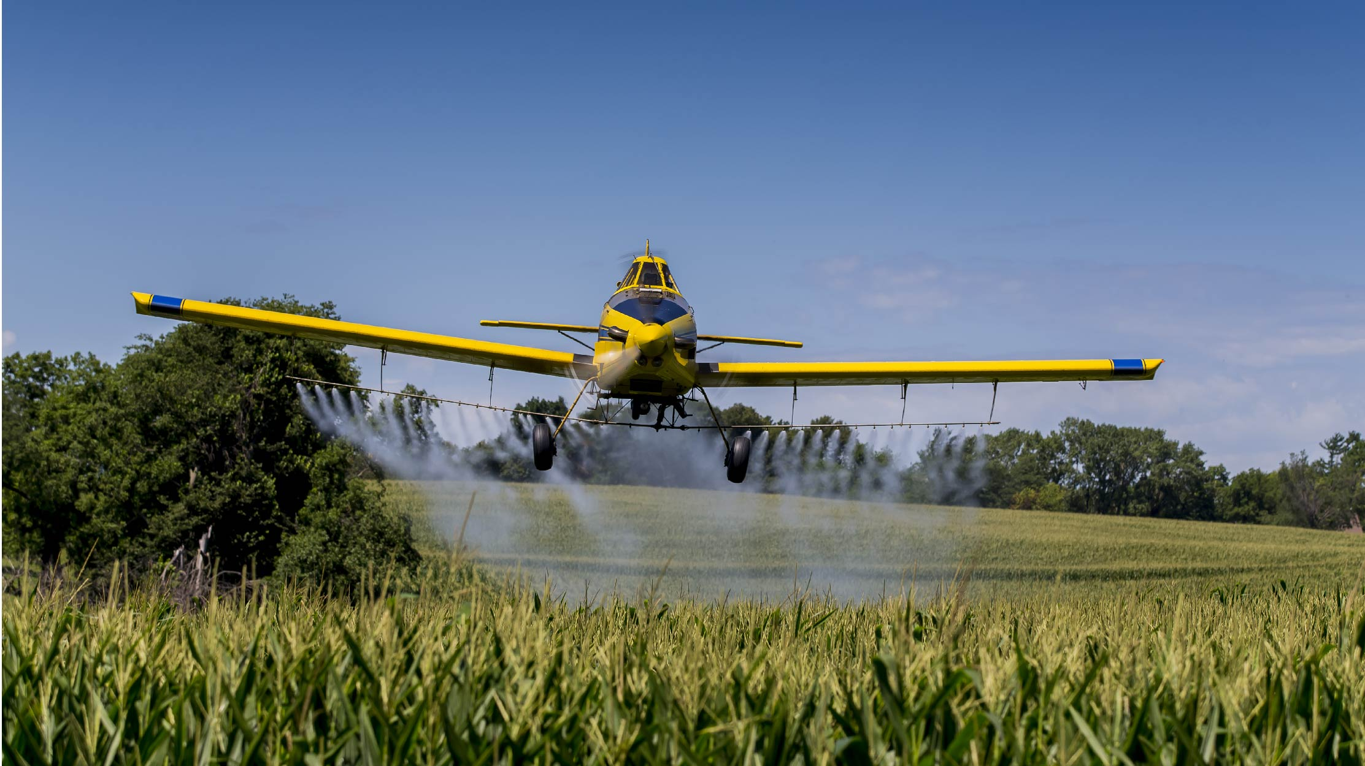
Avião pulverizador (AEROTEX, 2021)
Disponível em: http://aerotex.com.br/a-aviacao-decola-no-campo

A utilização do avião se sobressai frente aos métodos de aplicação de insumos agrícolas convencionais ou já consolidados como os tratores e pulverizadores terrestres, devido ao fato de não compactar o solo e obter uma pulverização com velocidade constante, fator este que é preponderante para o controle de pragas e doenças. Entre outras vantagens pode-se destacar o fato de não provocar estresse nas plantas, aplicações com total desenvoltura após períodos de chuvas em solos encharcados e irrigados, não dissemina contaminação e cobertura da área mais eficiente (SANA, 2019).
No Brasil, o preço médio de uma aplicação aérea para algumas culturas como soja, trigo ou arroz, varia de R$ 18,00 a R$ 50,00 por hectare pulverizado, mas este valor depende das variáveis tais como: vazão aplicada, tamanho da lavoura e tempo de translado da aeronave da pista até a lavoura (AERO AGRÍCOLA S.D., 2021). No entanto, o custo de aplicação aérea registrado no ano de 2007, demonstra que o preço do serviço por hectare (contratação de empresa aero agrícola), tinha um custo médio de R$ 22,00/ha e um valor de R$ 11,00/ha para pulverização terrestre (SCHRODER, 2007).
O Sindicato Nacional das Empresas de Aviação Agrícola (SINDAG), destaca que a pulverização terrestre e aérea tem valores de custos operacionais aproximados de R$ 14 para cada hectare. Embora os custos sejam semelhantes, a pulverização terrestre provoca perdas maiores:
Em uma produção média de 50 sacas de soja por hectare, os danos por amassamento em função do trânsito dos tratores sobre a lavoura, chegam a representar 3% da área cultivada e ocasionar um prejuízo de R$ 67,50 por ha, um valor que é suficientemente considerável para quase 5 aplicações aéreas de agroquímicos sobre o local, segundo os cálculos do sindicato (MENDES; CILO, 2012).

- AERONAVES REMOTAMENTE PILOTADAS

Segundo a Agência Nacional de Aviação Civil (ANAC), uma aeronave remotamente pilotada é aquela na qual o piloto não está a bordo, mas controla a aeronave remotamente por meio de uma interface que pode ser um computador, simulador, dispositivo digital, controle remoto, dentre outros. Diferentemente de outra subcategoria de VANT, a chamada "Aeronave Autônoma", que uma vez programada, não permite intervenção externa durante seu voo e que tem o seu uso proibido no Brasil. A chamada RPA, portanto, é a terminologia corretamente utilizada quando se refere a aeronaves remotamente pilotadas de caráter não-recreativo (HIPARC, 2015).
O termo DRONE é um termo genérico e é usado para descrever pequenos equipamentos e aeronaves não tripuladas de aplicação para fins militares. O VANT (Veículo Aéreo Não Tripulado), é a terminologia utilizada para distinguir todo o tipo de aeronave que não necessita de pessoas embarcadas para ser guiada (SENAR, 2018).
Os drones internacionalmente são conhecidos pela sigla em inglês UAV (Unmanned Aerial Vehicle). No Brasil, os drones podem também ser chamados de VARP (Veículo Aéreo Remotamente Pilotado), ou ARP (Aeronave Remotamente Pilotada). Na prática, os drones são equipamentos que usam tecnologia similar a dos aeromodelos comandados por controle remoto e eles são produzidos com materiais resistentes e controlados a distância via rádio ou por sinais de satélite (SILVA et al., 2018).
O surgimento das aeronaves não tripuladas remonta aos anos iniciais da Primeira Guerra Mundial, mais precisamente ao ano de 1916. O primeiro veículo aéreo não tripulado foi o Hewitt-Sperry Automatic Airplane, cuja nomenclatura foi uma homenagem aos dois inventores que o desenvolveram (DALAMAGKIDIS, 2015).
De Garmo (2004), afirma que já na década passada, embora seja evidente ser uma tecnologia inicialmente voltada para o setor de defesa, o Japão já fazia uso de mais de 2000 aeronaves em aplicações no setor agrícola, e começou a operar helicópteros remotamente pilotados no ano de 1991, após esforços da Associação Japonesa de Aviação Agrícola (Japan Agriculture Aviation Association – JAAA).
Xiongkui, H. et al. (2017), destaca que a China possuía mais de 200 fabricantes de VANTs e mais de 169 modelos de veículos aéreos não tripulados para operação de aplicação química no mercado agrícola até 2016, já tendo realizado o controle de pragas e doenças nos campos de trigo, algodão, milho, cana e arroz. Desde o início da década, se tratando do Brasil, se tem a utilização dessa ferramenta no auxílio à agricultura nas lavouras e na pulverização com agrotóxicos e pesticidas, assim como também na agricultura de precisão.
A utilização de Aeronave Remotamente Pilotada se revela como uma opção economicamente viável, acessível e capaz de operar em áreas de difícil acesso. O conceito de VANT foi usado pela primeira vez durante um ataque do Exército Austríaco à cidade italiana de Veneza, em 12 de julho de 1849 (HARDGRAVE, 2005).
Desde então passou por diversas mudanças, sendo que nos dias atuais, devido aos significativos avanços tecnológicos, se tornou um equipamento de variada usabilidade e de grande importância, podendo ser engajado em diferentes operações como fotogrametria, sensoriamento remoto, missões de reconhecimento, diagnóstico de culturas, vigilância, georreferenciamento, geolocalização, combate à incêndios, aplicações de agroquímicos próximos a redes de alta tensão em propriedades rurais, etc., As operações podem ser também militares, auxiliando no controle de desordens civis e realizando o monitoramento de áreas ocupadas e pacificadas a fim de garantir a segurança pública (PEZZINI; TORRES, 2018).

- O USO DE RPA’s NA AGRICULTURA: VANTAGENS SOBRE A UTILIZAÇÃO DO AVIÃO AGRÍCOLA

Segundo Luchetti (2019), a operação se revela bastante vantajosa quando se trata da utilização das RPA’s, e apresenta inúmeras vantagens como a possibilidade de aplicação em áreas de acesso dificultado, como também em áreas extremamente íngremes e alcança áreas que possuem obstáculos que os demais pulverizadores não conseguem operar, essa talvez seja a maior vantagem da utilização de um drone pulverizador. Então, o acesso com drones, em alguns casos é a melhor e única alternativa. Além disso, a RPA também possibilita fazer aplicações localizadas, ou somente na área de interesse e em taxa variável, consequentemente observa-se uma economia de produto.

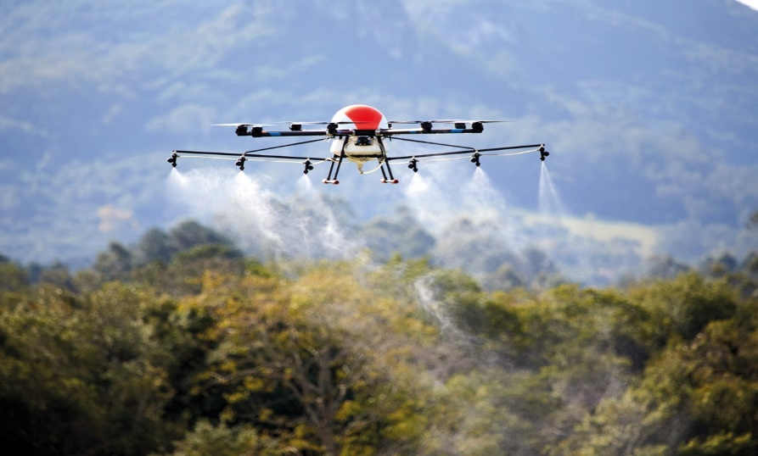
RPA realizando pulverização com agroquímicos (FAPESP, 2019).
Disponível em: https://revistapesquisa.fapesp.br/pulverizacao-por-drones/

Os resultados de um estudo realizado por Slongo et al. (2019), apontam os inúmeros benefícios da tecnologia, utilizando-se de dados coletados e recebidos de empresas de aviação, produtores e consultorias agrícolas, a fim de determinar necessidades encontradas pelos agricultores. Entre os benefícios encontrados, pode-se destacar a facilidade de manuseio, transporte e manutenção, decolagens e pousos em curtas distâncias, capacidade de operar taxas de aplicação de 3 litros por hectare até 20 litros por hectare de produto fitossanitário, possibilidade de realização de voo com proximidade máxima de 2 metros do solo, a fim de evitar deriva das gotas do produto e manter boa confiabilidade da aplicação com uma cobertura mínima de 2 hectare/hora.
A análise do estudo também permitiu definir as velocidades de voo da aeronave em conjunto com as vazões requeridas em função das taxas de aplicação objetivadas. Segundo os parâmetros obtidos, determinou-se a capacidade de carga, atingindo os requisitos finais, são eles: A velocidade mínima de voo de 30 km/h com velocidade de operação entre 60 a 80 km/h e capacidade de carga de 100 litros (SLONGO, et al., 2019).
A pulverização com drones pode ser feita com ou sem o auxílio de um controlador, e funciona semelhante ao uso de pulverizadores de arrasto ou autopropelido. Primeiramente é realizada a avaliação do alvo e do estágio da cultura, após isso, define-se qual a ponta que será utilizada com a forma do jato e vazão adequada para o manejo. Por fim, o preparo da calda é feito de forma semelhante, observando a ordem de adição dos produtos no tanque conforme as suas referidas concentrações e formulações (PASSOS, et al., 2014).
Numa área de 100 hectares (1.000.000 m² ou 247 acres), um produtor rural investe uma média de cerca de R$ 11.200,00 em sistemas autopropelidos que são sistemas que funcionam via energia hidráulica, e, quando se trata de pulverização com aeronaves tripuladas, este valor reduz para R$ 10.200,00. Quando se utiliza o método de aplicação localizada com RPA em uma área de 10 hectares (100.000 m² ou 25 acres) de onde há infestação, alguns serviços apresentaram um custo de R$ 4.120,00. Os valores, porém, variam conforme características e tamanho da área a ser tratada, capacidade de armazenamento do drone e tempo de voo, sendo que, em média, um serviço com um drone de 25 kg com capacidade de 10 litros tem um custo de R$ 100,00 por hectare. Quanto mais sofisticado o equipamento, maior será o valor do custo por hectare (ORTOPIXEL, 2021).
A National Agricultural Aviation Association (NAAA) deixa evidente que a tecnologia de aplicação com aeronaves remotamente pilotadas pode ser uma ferramenta extremamente útil e valiosa para os produtores, porém, como um complemento das aeronaves tripuladas, executando a pulverização de parcelas de terrenos que não são adequados para serem tratados por aeronaves agrícolas, bem como também cooperar para tornar as aplicações aéreas mais eficientes, em conjunto com os métodos já utilizados na tecnologia da agricultura atual, como satélites por exemplo, para fornecer imagens para tratar áreas muito pequenas onde o avião agricola não consegue realizar sua operação.
As aeronaves agrícolas realizam entre 10 a 12 passagens em uma cultura de algodão (LORENZON, 2021), na mesma área de um campo durante a pulverização, elevando o contato dos operadores com os componentes quimicos. A RPA/ARP deve ser usada com o propósito de minimizar os problemas enfrentados por contaminação e intoxicação dos aplicadores (UMUARAMA, 2021). Embora possua um custo relativamente alto, o retorno sobre investimento do uso de RPA’s na agricultura é muito rápido em muitos casos, alcançando um número positivo em apenas uma colheita, devido à prevenção de grandes perdas em virtude de um plano de ação estratégico, que traz redução de custo operacional devido á gestão de dados e informações da plantação com detalhes, agilizando a tomada de decisão (ITARC, 2021).

6 MODELOS UTILIZADOS E SEUS COMPONENTES

Segundo Castro e Inamasu (2014), estes equipamentos apresentam uma ampla gama diversificada de utilização especifica para cada finalidade na agricultura, não estando somente atrelado ao uso para operação de pulverização e aplicação de pesticidas e insumos agrícolas, sendo que a agricultura é constituída por um conjunto de variáveis que contribuem para o desenvolvimento seguro, eficaz e saudável da cultura. No entanto, eles possuem limitações em relação a condições climáticas e capacidade de carga a bordo.
Os modelos diferem em asa fixa ou rotativa, sendo que este último pode ser do tipo multirotor ou helicóptero convencional. O modelo multirotor é uma plataforma aérea que possui um mercado sofisticado apresentando algumas necessidades tais como: pouca ou nenhuma equipe de apoio, distâncias e áreas de cobertura de pequena a média duração ou tamanho, necessidade de imagens com resolução superior às imagens de satélite, necessidade de acessar pontos difíceis, voo assistido por GPS ou totalmente autônomos segundo dados pré-programados, pouca ou nenhuma infraestrutura de terra e facilidade de transporte (JORGE; INAMASU, 2014).

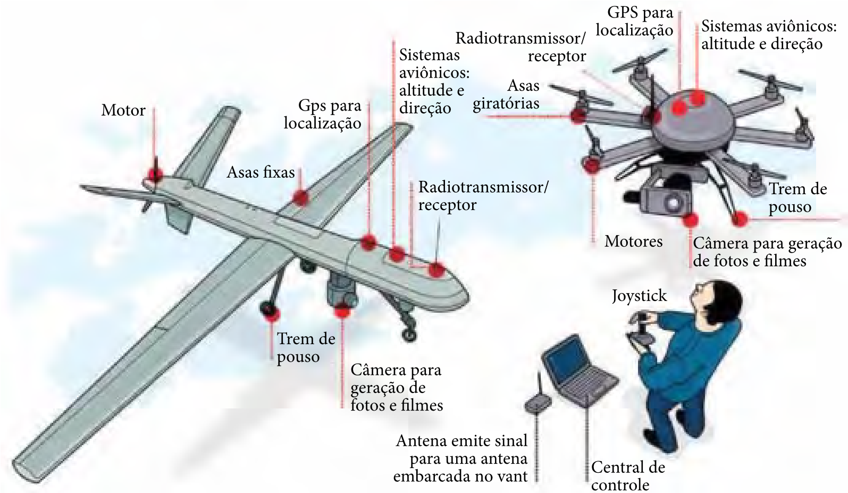
Modelos de VANTs (ANDRADE, 2013, p. 113).
Disponível em: https://www.infoteca.cnptia.embrapa.br/infoteca/handle/doc/1002959

Os multirotores oferecem, em termos de vantagem tecnológica, um conjunto de fatores que otimizam a sua performance como decolagem e pouso vertical (VTOL), estabilização autônoma de atitudes de voo obtido pelo acionamento direto de quatro ou mais hélices, uso em espaço restrito com necessidade de apenas um metro quadrado de área, sistema de controle embarcado, programação de voo estacionário ou avanço em alta velocidade até pontos pré-determinados por computador, possiblidade de uso de câmeras especiais como infravermelho (FLIR) com alta resolução para foto e vídeo, baixo peso da plataforma e elevado potencial de carregamento (câmeras e sensores embarcados), estação em terra com integração de dados de voo, comandos de retorno autônomo para a base operacional etc (JORGE; INAMASU, 2014).
Os modelos atualmente disponíveis no mercado, contam com softwares de ponta já embutidos no sistema, e seu preço de compra varia conforme as especificações de cada drone pulverizador como tempo de autonomia requerida para o trabalho, quantidade de bicos necessários para aplicação dos insumos, bem como também a capacidade do tanque e avaliação das necessidades da propriedade, devendo o agricultor ou proprietário fazer um planejamento agrícola, a fim de verificar a necessidade do investimento. O mercado apresenta modelos como Drone Pelicano, ElevaSpray 150, DJI Agras MG-1, AGL-20, JT Sprayer 15-608, conforme apresentados na figura abaixo cada um e suas características:

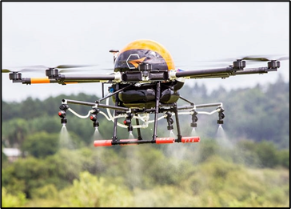  Pelicano  Fonte: https://globalcropprotection.com/entrevista/ceo-da-skydrone-ulf-bogdawa-fala-sobre-a-evolucao-do-uso-de-drones-na-agricultura-brasileira/ | Rendimento 5 a 10 ha/dia;  Reservatório 10 kg;  Capacidade de voo de 15 min;  6 bicos de pulverização;  Velocidade de até 54 km/h;  Faixa de aplicação de 4 a 5 metros;  Missão de voo totalmente automatizado;  Preço: R$ 65.000,00.  Fonte: Bernardo; Júnior; Denadai (2019).

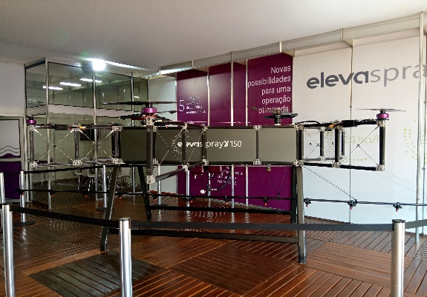  ElevaSpray 150  Fonte: https://www.eleva.aero/imprensa.htm | Rendimento 20 ha/h;  Reservatório 75 kg;  Capacidade de voo 2 horas;  12 bicos pulverizadores;  Faixa de aplicação de 6 metros;  Preço: Ainda não comercializado.  Fonte: Bernardo; Júnior; Denadai (2019).

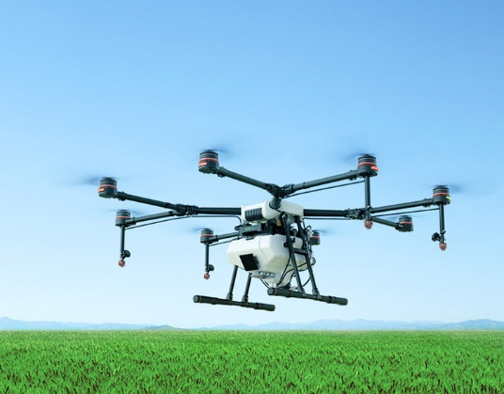  DJI Agras MG-1  Fonte: https://www.dji.com/br/mg-1s/info | Rendimento 3 a 4 ha/h;  Reservatório 10 kg;  Capacidade de voo de 10 min;  Velocidade de até 30 km/h;  4 bicos de pulverização;  Modo manual ou modo Smart;  Ajuste automático da pressão conforme velocidade;  Preço: R$ 107.000,00.  Fonte: Bernardo; Júnior; Denadai (2019).

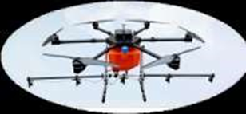  AGL-20  Fonte: Bernardo; Júnior; Denadai (2019). | Rendimento de 4 a 5 ha/h;  Reservatório de 20 kg;  Capacidade de voo de 15 min;  5 bicos de pulverização;  Velocidade de até 36 km/h;  Faixa de aplicação de 3 metros;  Preço: R$ 123.000,00.  Fonte: Bernardo; Júnior; Denadai (2019).

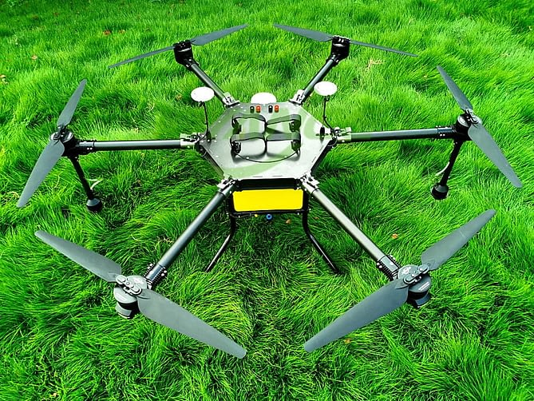  JT Sprayer 15-608  Fonte:https://ortopixel.com.br/conheca-os-principais-tipos-de-drones-usados-na-pulverizacao/ | Rendimento 5 a 10 ha/dia;  Reservatório 15 kg;  Capacidade de voo de 15 min;  6 bicos de pulverização;  Velocidade de até 30 km/h;  Faixa de aplicação de 5 metros;  Preço: R$ 38.000,00.  Fonte: Bernardo; Júnior; Denadai (2019).

Como uma alternativa de custo e para o alcance de pequenas áreas, cooperativas, empresas e startups vem direcionando seus investimentos para essa tecnologia. Entre outras capacidades a tecnologia possibilita a facilitação do trabalho com os métodos convencionais de aplicação com avião pulverizador, visto que a partir do mapeamento de grandes áreas com imagens a partir do drone, é possível definir locais específicos para a aplicação do produto. A cadeia produtiva de drones registra no país, uma movimentação na média de R$ 300 milhões por ano, com crescimento de 50% a mais a cada ano (AGROLINK, 2019).

- DESVANTAGENS DAS RPA’S EM RELAÇÃO A APLICAÇÃO CONVENCIONAL COM AVIÃO PULVERIZADOR

Pilau (2019), destaca que vislumbra um cenário mais favorável aos drones em propriedades pequenas, local onde existe uma carência de profissionais qualificados, treinados e capacitados para o manejo de defensivos agrícolas:

“Os aviões agrícolas continuarão atuando em setores de plantio de semente, adubação, grandes propriedades, mas isso não significa que os drones não poderão vir a fazer esses serviços pois a tecnologia veio para deixar a sua marca. No início eles não substituirão os aviões pois, praticamente a aviação agrícola atua em grandes propriedades, mas, com o tempo, com o aumento da capacidade de carga dos drones é possível que eles substituam os aviões de pequeno e médio porte” define. (AGROLINK, 2019).

Pilau (2019), acredita que a eficiência, o baixo custo de manutenção, a pouca exposição do ser humano aos defensivos químicos e a baixa necessidade de mão-de-obra, são grandes aliados da tecnologia para que ela tenha sua permanência no mercado, levando em conta o custo-benefício (AGROLINK, 2019).
No entanto, pelo seu porte e dimensão, possui um baixo rendimento operacional que chega a somente entre 3 a 4 hectares (7 a 9 acres) por hora. Quando se deseja realizar a aplicação de um produto agroquímico é necessário consultar à bula do produto, a fim de analisar se o produto é recomendado para essa modalidade de aplicação, portanto, muitos produtos ainda não possuem recomendações para aplicações com drone. É valido salientar também a exigência de mão de obra qualificada e especializada para operar o equipamento (LUCHETTI, 2019).
Outro fator restritivo tem destaque para o consumo de bateria quando se trata de operações mais longas e a observação do clima, os mesmos parâmetros para o avião devem ser levados em consideração na operação do drone, portanto essas aplicações só devem ser realizadas com temperaturas inferiores a 25°C com umidade superior a 50%, já que é um fator mais crítico quando se trata de gotas pequenas, além disso, em canaviais, lavouras e plantações cujo cultivo atrai espécies de pássaros, operar nessas condições pode trazer danos ao equipamento, e se constitui também, como fator restritivo.
A aplicação aérea por aeronaves tripuladas é de longe o método de aplicação mais rápido. Os pilotos que fazem aplicação aérea, todos os anos lidam com aproximadamente 127 milhões de acres ( cerca de 51.396.900 de hectares) de terras agrícolas nos EUA, por exemplo. Isso é equivalente a 28% de todas as áreas agrícolas comerciais do país. Um número relativamente pequeno de pilotos realiza essa façanha se utilizando de aeronaves agrícolas com capacidade entre 100 e 800 galões de produto defensivo (NAAA, 2019).

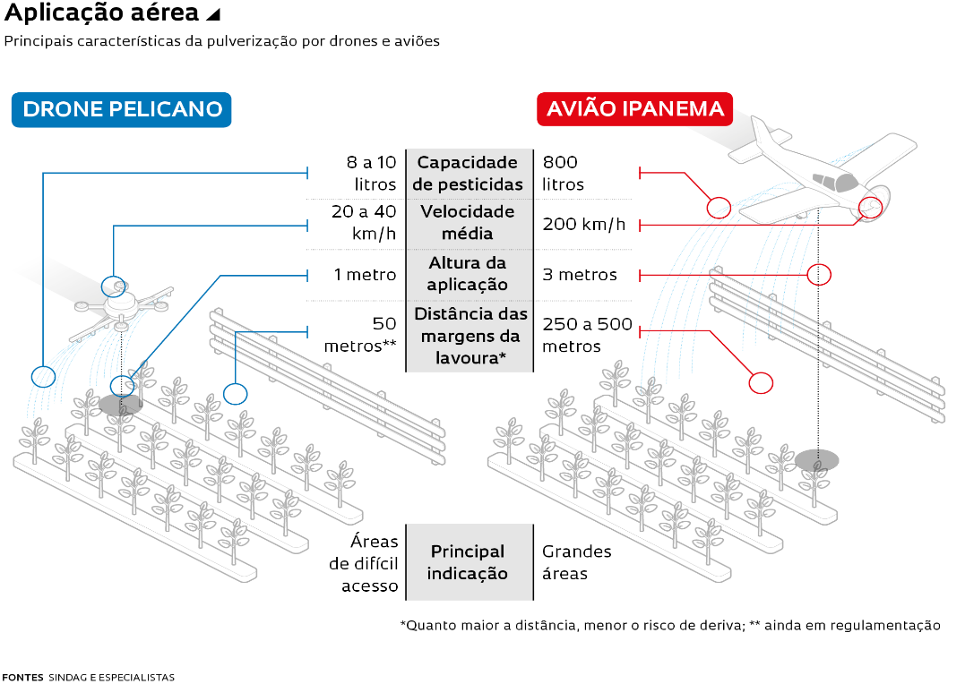
Disponível em: https://revistapesquisa.fapesp.br/pulverizacao-por-drones/

As RPAs não têm cargas úteis se aproximando desse volume, nem conseguem atingir velocidades próximas às velocidades de 90 a 150 mph das aeronaves agrícolas tripuladas em um campo durante uma aplicação. O tamanho e a alta velocidade das aeronaves agrícolas tripuladas as torna capazes de cobrir até 2.000 acres (aproximadamente 810 hectares) por dia por aeronave. Uma análise das especificações e reinvidicações de um RPA anunciado como sendo capaz de substituir aeronaves agrícolas tripuladas revelou que, na realidade, ele só seria capaz de cobrir 97 acres (40 hectares) por dia, o que consequentemente inviabilizaria a economia de tempo e de custo, se cobrisse toda essa extensão (NAAA, 2019).
Embora as RPAs sejam um método de aplicação bastante popular no Japão, o tamanho médio de uma fazenda no Japão é de cerca de aproximadamente 5 acres (3 ha), comparando com os 441 acres (178 ha) nos EUA. Quando se trata de tratar áreas extensas de cultivo de maneira econômica, oportuna e eficiente para tratar um surto de pragas, as RPAs não estão à altura da tarefa neste momento.
Um outro fator importante é que, não há evidências de que as RPAs são mais eficazes ou mais eficientes ou criam menos deriva não intencional do que as aeronaves tripuladas. As aeronaves tripuladas possuem mais massa, são geralmente maiores e ocupam maior espaço físico do que as RPAs.
Aerodinamicamente, isso quer dizer que a aeronave tripulada desloca mais ar, fazendo com que o produto aplicado penetre mais profundamente no dossel da cultura para uma cobertura excelente. Ademais, graças à ampla pesquisa feita pela Unidade de Pesquisa de Tecnologia de Aplicação Aérea do USDA e pela EPA, as aeronaves tripuladas possuem modelos de bicos de pulverização sofisticados que demonstram como os produtos aplicados são espalhados com base no tamanho ou dimensão da aeronave, vórtices de esteira, velocidade da aeronave, velocidade do vento, temperatura, comprimento da barra, tamanho da gota e muitos outros fatores (NAAA, 2019).
Todavia, estes modelos se aplicam apenas a aeronaves tripuladas convencionais que são aviões de hélice única ou helicopteros de rotor único se movendo em altas velocidades. Os modelos não são aplicáveis a drones com vários rotores se movendo muito mais devagar e pesando muito menos. Novos modelos de spray aplicáveis a aeronaves não tripuladas com dois, quatro ou mesmo oito rotores necessitam ser desenvolvidos para demonstrar como o fluxo de ar implica e afeta o movimento dos produtos aplicados de uma RPA.
Nos EUA as aeronaves são equipadas com GPS, tecnologia de aplicação de precisão, taxa variável, etc., que as torna tão sofisticadas tecnologicamente quanto as RPAs, se não mais. As RPAs comercializam certas tecnologias, como sistemas de pulverização eletrostática e o GPS como exclusivas da indústria de RPA. Cada tecnologia disponível em uma RPA já está em uso por aeronaves agrícolas em todo o país, em alguns casos por décadas. Além do mais, aeronaves agrícolas tripuladas têm tecnologias não vistas em muitas RPAs sendo promovidos como capazes de fazer aplicações de pesticidas. Isso inclui controle de fluxo para aplicações secas e liquidas, monitoramento do clima a bordo, sistemas de redução de comprimento de lança em voo para redução de deriva e tecnologia de modulação de largura de pulso que pode fornecer fluxo, pressão e controle liga/desliga para cada bico individual, o que aumenta significativamente a eficiência e precisão (NAAA, 2019).
Os dados encontrados permitem compreender que a aplicação desse tipo de aeronave não é, portanto, uma ferramenta de competição contra os aviões agrícolas, mas sim um complemento. Dentre as diversas operações possíveis pode-se acentuar a aplicação em áreas de maior risco, baixa visibilidade, aplicação noturna e aplicação automatizada (SLONGO, et al., 2019).

- CONSIDERAÇÕES FINAIS

Os resultados deste estudo demonstraram que não há competição ou disputa entre aeronaves tripuladas e não tripuladas. A agregação de tecnologias na agricultura visa a maximização da produtividade e o bom aproveitamento da terra. O progresso obtido no passado com a mecanização agrícola objetivava tornar a produção nacional de alimentos mais independente, autônoma e capaz de produzir seus próprios equipamentos mecanizados, sendo que naquela época o mercado nacional era suprido por uma grande variedade de máquinas de todas as nacionalidades e modelos.
Atualmente a modernização no campo propiciou ao Brasil ser um dos maiores produtores de alimentos do mundo, e isso pode ser verificado através da eficiência produtiva e dos métodos de manejo discutidos nesta pesquisa.
A aviação agrícola representa um grande negócio nessa cadeia produtiva e, atualmente representa um método eficaz e altamente abrangente em questão de cobertura de área trabalhada na aplicação de defensivos agroquímicos. Destaca-se a agilidade e precisão em conjunto com a aplicação constante e uniforme.
O Brasil possui a segunda maior frota de aeronaves agrícolas do mundo, estando atrás somente dos Estados Unidos e isso garante a grande importância da aviação agrícola frente aos outros mecanismos que cooperam para aumentar a eficiência das aplicações realizadas com o avião em busca da melhor safra, produtividade da lavoura e lucro da atividade (CNA, 2019).
Algumas aeronaves remotamente pilotadas, atingem entre 3 a 4 hectares por hora, sendo que o avião pode atingir no mesmo intervalo 90 hectares, podendo alcançar por dia 810 hectares contra 40 hectares dia da RPA e 25 hectares dia do trator agrícola.
Os 90 hectares trabalhados no intervalo de uma hora, na realidade, poderão ser complementados pela atuação dos métodos de aplicação terrestre, não representando, portanto, que o trator e os outros maquinários ou mecanismos convencionais sejam uma desvantagem, visto que o rendimento por hectare pode ser trabalhado dentro das capacidades operacionais de cada equipamento, no entanto, existem diferenças e benefícios que devem ser considerados, como por exemplo, o rendimento da aeronave é mais significativo e mais indicado para áreas extensas que necessitam de maior cobertura.
O pulverizador autopropelido (também chamado de pulverizador de barra), pode levar dias ou mesmo semanas para finalizar a aplicação do defensivo químico em função da faixa de velocidade de pulverização de 0 à 32 km/h, M4040 (JOHN DEERE, 2021) fator este que pode implicar na perda potencial de produtividade em decorrência do avanço de pragas e doenças em função do tempo. Quanto menor o tempo para finalizar a aplicação, maior será a garantia de que pragas ou doenças potenciais na lavoura foram contidos. Embora o trator agrícola possua essa desvantagem, por outro lado, entre outros benefícios tem-se o menor risco e o maior conforto ao operador. É necessário evidenciar que estes maquinários agrícolas e o avião as vezes não poderão operar nas condições em que a RPA poderá atuar, como por exemplo, áreas de difícil acesso ou que possuem obstáculos que os demais pulverizadores não conseguem alcançar, então a utilização da aeronave não tripulada é a única, mais viável e mais segura alternativa.
As aeronaves remotamente pilotadas alcançam locais na propriedade onde não é possível com o avião ou o trator, devido à topografia irregular e características desfavoráveis do terreno ao redor da propriedade rural, sendo o drone nesse caso mais apropriado para aplicações em pequenas áreas onde o produto fitossanitário não pode ser semeado pela aeronave, fazendo a correção dessas áreas aplicando o agroquímico no local. Não obstante, ela é uma alternativa em substituição ao trabalho com pulverizadores costais, evitando custos com mão de obra e que os trabalhadores percorram grandes áreas para aplicar o produto.
A proximidade de redes de alta tensão e fiações elétricas em muitas propriedades, demonstra que a acessibilidade da RPA se adequa a essas situações perfeitamente, locais estes nos quais são inapropriados para as aeronaves operarem seguramente. O que é possível atingir com o trator muitas vezes não é operacional para o avião ou vice versa, para tanto revela-se a importância do investimento em um drone agrícola ou serviço especializado que é fortemente viável em muitos casos, acessível e capaz de operar em condições desafiadoras.
O engajamento desta ferramenta em diferentes setores, especialmente o setor agrícola, evidência que sua usabilidade não está somente vinculada ao uso exclusivamente como aeronave pulverizadora, mas que também pode ser engajada em operações paralelas à pulverização em auxílio aos produtores para identificação de problemas que eventualmente possam prejudicar a cultura, através das missões de diagnóstico da lavoura trazendo imagens importantes que revelam deficiências, pragas ou doenças, a fim de averiguar a saúde do cultivo.
Além disto, verificou-se que o custo por hectare é proporcional ao tipo de operação que cada equipamento é capaz de executar. Embora o custo por hectare da RPA seja maior do que o custo por hectare do avião, este custo da RPA não pode ser considerado como o custo por hectare do avião, pois não é praticável ou conveniente decolar um avião para pulverizar apenas um ou dois hectares.
Atualmente os custos para aquisição de um drone de pulverização variam de R$ 70.000,00 até R$ 200.000,00 segundo informações obtidas com fabricantes, e cada bateria pode custar por volta de R$ 12.000,00 sendo necessário o investimento em várias unidades que poderão superar o valor do próprio drone. Com base em dados coletados junto a prestadores de serviço, o valor cobrado pela pulverização na safra 20/21 variou de R$ 100,00 a R$ 300,00 por hectare. Interferem na composição dos custos a modalidade de aplicação, a topografia, taxa de aplicação, distância da propriedade e área total, ou seja, para a maioria dos produtores rurais é mais viável contratar o serviço de pulverização do que a aquisição do equipamento (CARVALHO et al., 2021).
Para mais, constatou-se que a utilização da RPA adquirido pelo proprietário rural ou contratação de serviço especializado, é bastante significativo em termos de agilidade, precisão e segurança no manejo, evitando o amassamento do solo, não transportando vetores de contaminação, fazendo aplicações automatizadas, aplicações noturnas e em baixa visibilidade. Algumas vantagens encontradas no avião agrícola tripulado, são também encontradas na RPA tais como também a aplicação em áreas encharcadas e durante estações chuvosas, no entanto, não cobre áreas extensas em períodos curtos de tempo, características essas que são exclusivas do avião.
Este estudo demonstrou que a RPA como um equipamento agrícola representa uma alternativa vantajosa para utilização em propriedades onde existe a necessidade de realização de um trabalho pequeno, rápido e quando há necessidade de corrigir áreas na quais o avião tripulado não consegue aplicar o agroquímico, e não apenas isto, mas também, é um excelente recurso para realizar o mapeamento da lavoura a fim de identificar áreas onde o insumo não está sendo aplicado, revelando aos produtores problemas que podem ser resolvidos facilmente ou com a RPA ou mesmo com o avião, haja vista que ambos se completam.
Muitas empresas têm investido nesta ferramenta como uma alternativa eficiente e de baixo custo de manutenção, contudo os aviões continuarão atuando nos setores de produção, entretanto, espera-se que mais pesquisas relacionadas ao tema sejam desenvolvidas e, que com o decorrer do tempo e consequente evolução e aumento da capacidade das RPA’s que estes sejam capazes de executar tarefas que cheguem muito próximas ao desempenho e a performance das aeronaves tripuladas e que o desenvolvimento de drones de asa fixa (atualmente usados para mapeamento pois percorrem grandes áreas) para pulverização agrícola seja alcançado, não sendo portanto características únicas do modelo multirotor para realização de atividades mais complexas neste setor produtivo, sobrepujando as barreiras restritivas operacionais que atualmente impedem que a RPA seja usado para tarefas que demandam maior autonomia e cobertura de área.

REFERÊNCIAS BIBLIOGRÁFICAS

AGROLINK. Aviação agrícola x drones. Disponível em: https://www.agrolink.com.br/noticias/aviacao-agricola-x-drones_419374.html Acesso em: 20 set. 2021.

AERO AGRÍCOLA SANTOS DUMOND. Disponível em: https://www.aviacaoagricola.com.br/curso/1 Acesso em: 28 set. 21

ANDRADE, R. O. O voo do Falcão. Pesquisa FAPESP, n. 11, 2013.

BERNARDO, R.; JÚNIOR V. M. C.; DENADAI, M. S. Uso de drones para aplicações de defensivos agrícolas. Disponível em: http://www.jornacitec.fatecbt.edu.br/index.php/VIIIJTC/VIIIJTC/paper/view/1855 Acesso em: 20 set. 2021.

BRASIL. Ministério da Agricultura, Pecuária e Abastecimento. PORTARIA N° 298. Estabelece regras para operação de aeronaves remotamente pilotadas destinadas à aplicação de agrotóxicos e afins, adjuvantes, fertilizantes, inoculantes, corretivos e sementes. Diário Oficial da União. Brasília, DF, 24 setembro 2021. Disponível em: https://www.in.gov.br/en/web/dou/-/portaria-mapa-n-298-de-22-de-setembro-de-2021-347039095 . Acesso em: 11 nov. 21.

CASTANHO, M. ANDRÉ. Direitos humanos na primeira revolução industrial. Disponível em: http://intertemas.toledoprudente.edu.br/index.php/ETIC/article/view/1602 Acesso em: 26 ago. 2021.

CARVALHO, K. F.; CHECHETTO, G. R.; ALTHMAN, M.; CORNAGO, V.; ANTUNIASSI, R. U. Como fazer uma pulverização com drones? MF Rural. Disponível em: https://blog.mfrural.com.br/pulverizacao-com-drones/ Acesso em: 21 nov. 21

CHINELATO, G. Como otimizar sua lavoura com pulverizador autopropelido. Disponível em: https://blog.aegro.com.br/pulverizador-autopropelido/ Acesso em: 17 out. 21

CUNHA, J. P. A. Aviação agrícola: funciona? . Artigo online, Uberlândia, MG. Universidade Estadual de Uberlândia, 2010. Disponível em: http://www.maquinas.iciag.ufu.br/aviacao.pdf Acesso em: 14 set. 2021.

DRESCHER, M. Manual de Piloto Agrícola. São Paulo: Bianch, 2012. 292 p

DE CASTRO, J. L. A.; INAMASU, R. Y. Uso de veículos aéreos não tripulados (VANT) em agricultura de precisão. Disponível em: https://www.infoteca.cnptia.embrapa.br/infoteca/handle/doc/1002959 Acesso em: 19 set. 2021.

DE GARMO, Matthew T. “Issues concerning integration of unmanned aerial vehicles in civil airspace. Center for Advanced Aviation System Development”. In: Referências eletrônicas

EMBRAPA. Visão 2030: O Futuro da Agricultura Brasileira. Disponível em: https://www.embrapa.br/visao/trajetoria-da-agricultura-brasileira Acesso em: 25 ago. 2021.

HARDGRAVE, O pioneirismo com o vant; Estados Unidos da América. Disponível em: http://www.ctie.monash.edu.au/hargrave/denny.html . Acesso em: 08 set. 2021.

ITARC. Aprenda Sobre o Uso de Drones na Agricultura. Disponível em: https://itarc.org/uso-de-drones-na-agricultura/ Acesso em: 21 nov. 21

JOHN DEERE. Pulverizadores M4040. Disponível em: https://www.deere.com.br/pt/tratos-culturais/pulverizador-m4040/ Acesso em: 18 nov. 21

LUCHETTI, A. Utilização de drones na agricultura: impactos no setor sucroalcooleiro. Ciências Aeronáuticas-Unisul Virtual, 2019.

LORENZON, G. Céu de brigadeiro para o concorrente do Embraer: Air tractor já voa a jato sobre o agro de 2022. Agrotimes. Disponível em: https://www.moneytimes.com.br/ceu-de-brigadeiro-para-o-concorrente-do-embraer-air-tractor-ja-voa-a-jato-para-sobre-o-agro-de-2022/ Acesso em: 20 nov. 21

MACHADO, GIOVANNA A. Agronegócio, Agropecuária e Agricultura: quais as principais diferenças? Disponível em: https://www.agrolink.com.br/colunistas/agronegocio--agropecuaria-e-agricultura--quais-as-principais-diferencas-_441381.html Acesso em: 22 ago. 2021.

MENDES, J.; CILO, N. A aviação decola no campo. REVISTA DINHEIRO RURAL. Ed. 182, out/2021

MAZOYER, M.; ROUDART, L. História das agriculturas no mundo: do neolítico à crise contemporânea. Tradução de Cláudia F. Falluh Balduino Ferreira. São Paulo: UNESP, 2010.

MINGUELA, R. V.; CUNHA, J. P. A. R. Manual de aplicação de produtos fitossanitários. Viçosa, MG: Aprenda Fácil, 2013. 588 p

MONTEIRO, M. V. de M. Compêndio de aviação agrícola. Sorocaba: Cidade, 2006. 298 p.

NAAA. Five facts you need to know about aerial application and uavs. Disponível em: https://www.agaviation.org/uav-aerial-application-facts Acesso em: 21 set. 2021.

ORTOPIXEL. Quanto custa a pulverização com drone? Disponível em: https://ortopixel.com.br/quanto-custa-a-pulverizacao-com-drone/ Acesso em: 27 set. 2021.

PASSOS, A. G.; CAVALCANTI, L. B.; OLIVEIRA, R. S. Projeto de veículo aéreo não tripulado (VANT) agrícola. Trabalho de Conclusão de Curso. Universidade Tecnológica Federal do Paraná. 2014.

PESQUISA FAPESP. Pulverização por drones. Disponível em: https://revistapesquisa.fapesp.br/pulverizacao-por-drones/ Acesso em: 16 out. 21

PEZZINI, L. F.; TORRES, F. O. A utilização de aeronave remotamente pilotada (Remotely-Piloted Aircraft – RPA) no controle de distúrbio civil. Revista ordem pública e defesa social v. 10, n.1 jan./jul., 2018

RIBEIRO, AMAROLINA. "O que é agricultura?"; Brasil Escola. Disponível em: https://brasilescola.uol.com.br/o-que-e/geografia/o-que-e-agricultura.htm . Acesso em: 24 ago. 2021.

ROBERTO B. CASTANHO; MATHEUS E. S. TEIXEIRA. A Evolução da Agricultura no Mundo. Brazilian Geographic Journal, Geosciences and Humanities research médium, Ituiutaba, v. 8, n. 1, p. 136-146, jan./jun. 2017.

SANA. Conheça as vantagens da pulverização aérea. Disponível em: https://www.sanaagro.com.br/conheca-as-vantagens-da-pulverizacao-aerea/ Acesso em: 14 set. 2021.

SCHRÖDER, E. P. Aerial application of fungicide with emphasis on quality. In:
BORGES, L. D. Pesticide application technology. Passo Fundo: Plantio Direto
Eventos, 2007. p.105-113.

SENAR. Agricultura de precisão: operação de drones. Serviço Nacional de Aprendizagem Rural. – Brasília: Senar, 2018. 84 p; il. 21 cm (Coleção Senar, 249)

SILVA, J. R. C.; DE ARAÚJO, C. S.; REBOUÇAS, DARLER J. P. O uso de aeronave remotamente pilotada nas aulas práticas de estudo do relevo e de impactos ambientais. Revista de Estudos e Pesquisas sobre Ensino Tecnológico (EDUCITEC), v. 4, n. 08, 2018.

SLONGO, A.G.; MORAES, D.D.; MANTOVANI, L.Q.; VENTURINI, M.S. Definição de requisitos de projeto para um veículo aéreo não tripulado (VANT) para pulverização agrícola. II Congresso Aeroespacial Brasileiro. Disponível em: https://www.even3.com.br/anais/2cab2019/224962-definicao-de-requisitos-de-projeto-para-um-veiculo-aereo-nao-tripulado-(vant)-para-pulverizacao-agricola/ Acesso em: 19 set. 2021.

UMUARAMA. UEM de Umuarama pesquisa aplicação de agrotóxicos usando a tecnologia do drone. Disponível em: https://ilustrado.com.br/uem-de-umuarama-pesquisa-aplicacao-de-agrotoxicos-usando-a-tecnologia-de-drone/ Acesso em: 21 nov. 21

XIONGKUI, H.; BONDS, J.; HERBST, A.; LANGENAKENS, J. “Recent development of unmanned aerial vehicle for plant protection in east asia”. Disponível em: https://www.researchgate.net/publication/317779797_Recent_development_of_unmanned_aerial_vehicle_for_plant_protection_in_East_Asia Acesso em: 19 set. 2021.

Bacharelando do 8º Período de Ciências Aeronáuticas pela Pontifícia Universidade Católica de Goiás (PUC-GO)
Graduado em Desenvolvimento de Sistemas de Informação e Especialista em Gestão de Segurança da Informação e Comunicações pela Universidade de Brasília. Militar da reserva da Força Aérea, onde exerceu a função de Supervisor e Instrutor de órgãos de controle de tráfego aéreo, com atuação na prevenção e investigação de Acidentes Aeronáuticos, Gerenciamento de Sistemas de Segurança Operacional, Inspeção em Prestadores de Serviço de Navegação Aérea e instrução em diversos cursos do SISCEAB. Professor do Curso de Ciências Aeronáuticas da Pontifícia Universidade Católica de Goiás.
Controle fitossanitário – é o método utilizado com a finalidade de evitar a propagação de pragas e doenças em plantações fazendo o uso de defensivos químicos.
ha - hectare
USDA – U.S Department of Agriculture - Departamento de agricultura dos Estados Unidos
EPA – Environmental Protection Agency - Agência de proteção ambiental dos Estados Unidos
Pulverização eletrostática – tipo de pulverização que se utiliza de um processo de eletrificação das gotas, no qual uma força elétrica é acrescentada às gotículas do insumo aplicado, a fim de controlar seus movimentos.

